# Máquina de Estados

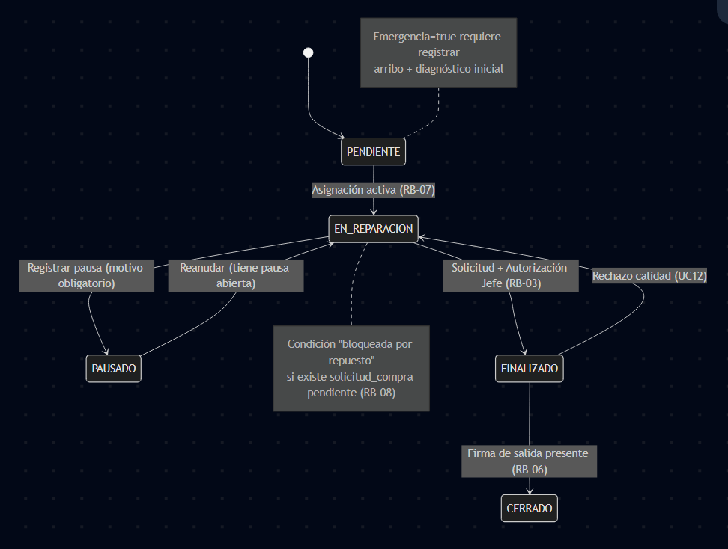

# Modelo de Datos (ER lógico) + Reglas